`RIWAYAT HIDUP

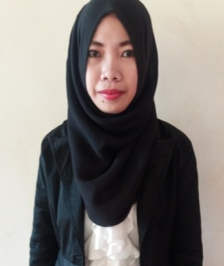
St. Mukarramah dilahirkan di Sungguminasa Kabupaten Gowa pada tanggal 24 Juni 1994. Anak ketiga dari 5 bersaudara yang merupakan anak dari pasangan suami istri bapak H.syarifuddin dan Hj.St.Nasriah. pendidikan formal dimulai sejak tahun 2000 di SD Inpres Kalebajeng dan tamat pada tahun 2006. Pada tahun 2006 penulis melanjutkan pendidikan di SMP Aksara Bajeng dan tamat tahun 2009. Pada tahun 2009 penulis melanjutkan pendidikan di SMA Aksara Bajeng dan tamat pada tahun 2012. Pada tahun yang sama penulis melanjutkan pendidikan di Universitas Negeri Makassar (UNM), Fakultas Ilmu Pendidikan, Jurusan Pendidikan Guru Sekolah Dasar (PGSD), program Strata 1 (S1) bertempat di UPP PGSD Makassar Fakultas Ilmu Pendidikan Universitas Negeri Makassar.

